B3-UV3 - Anzeigen der aktuellen Einspeiseleistung BezE – 18.07.2024
Anzeigen der aktuellen Einspeiseleistung
Dieses ist nur über die Datenschnittstelle möglich und man benötigt einen PIN-Code
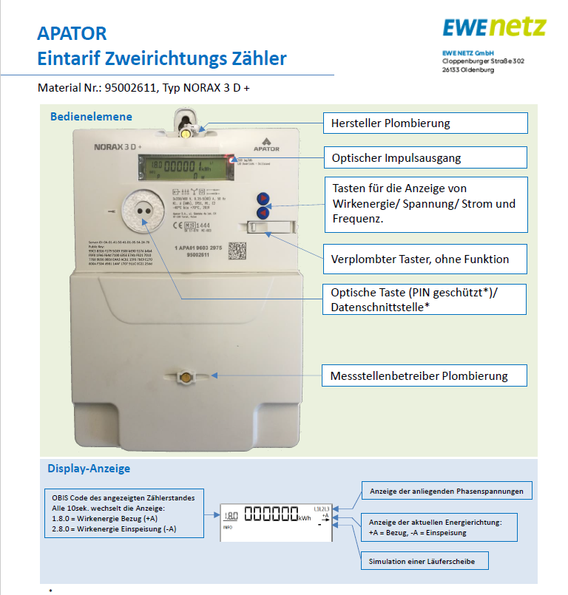

Es werden normal nur Zählerstände angezeigt, Ihre persönlichen Verbrauchsdaten sind in der Datenschnittstelle durch eine vierstellige PIN gegen den unberechtigten Zugriff geschützt. Diese PIN ist dem Zähler eindeutig zugeordnet und kann von Ihnen nicht geändert werden.
Die Datenschnittstelle kann vom Kunden genutzt werden,
- es dürfen aber keine Plombierungen oder Siegel verletzt werden,
- die EWE Netz GmbH stellt für die Auslesung des Zählers keine Kommunikations-
Module / Software sowie Support zur Verfügung.
- bei einem Zählerwechsel kann es aufgrund fehlender Standardisierung zu einer
Änderung der Schnittstelle kommen.
- die PIN Nr. zur Freischaltung der historischen Werte (1, 7, 30, 365 und 730 Tage)
und der aktuellen Leistung kann mit Angabe des Kundennamens, der
Zählernummer und der Kundennummer über info@ewe-netz.de angefordert werden.

Neben der PIN benötigen Sie, damit Ihr elektronischer Stromzähler die Zusatzfunktionen freischaltet,
- eine kleine Taschenlampe, denn die moderne Messeinrichtung (mME) verfügt über einen integrierten Sensor, der auf Licht reagiert,
- eine Betriebsanleitung wie vorzugehen ist, und
- viel Fingerspitzengefühl und Geduld

Beispiel: Betriebsanleitung der EWE- Netz – hier der Link: ewe-netz_bedienungsanleitung

